PT2023-PEC-TW-ESG-20231011
ESG 推行組織

請同仁以各部門/ESG環節思考，2023年公司對於環境，經濟，社會(人/人權)造成哪些負面的影響? 負面的意思: 有負面實質或潛在影響，例如排放廢氣，廢水，廢棄物，或者使用能源資源，耗用消費等
治理面議題
 | 權責單位 | 正面衝擊(對於環境、經濟、社會/人):肯定與殊榮 | 負面衝擊(對於環境、經濟、社會/人):違失事項:

環境面議題
 | 權責單位 | 正面衝擊(對於環境、經濟、社會/人):肯定與殊榮 | 負面衝擊(對於環境、經濟、社會/人):違失事項:

社會面議題
 | 權責單位 | 正面衝擊(對於環境、經濟、社會/人):肯定與殊榮 | 負面衝擊(對於環境、經濟、社會/人):違失事項:

2023年永續成果速覽 (兩點)

ESG衝擊管理

品牌承諾

I. 品牌承諾
I請說藥華的品牌承諾以及如何達成UN永續目標?

II. ESG 推行組織
請說明ESG推行組織?

請提供佐證資料

GRI 2-12, 2-13 ESG 衝擊管理

ESG衝擊管理
請問公司如何進行衝擊評估，如何進行衝擊管理 (正面與負面?)
e.g. 衝擊評估識別流程:
Step 1
Step 2
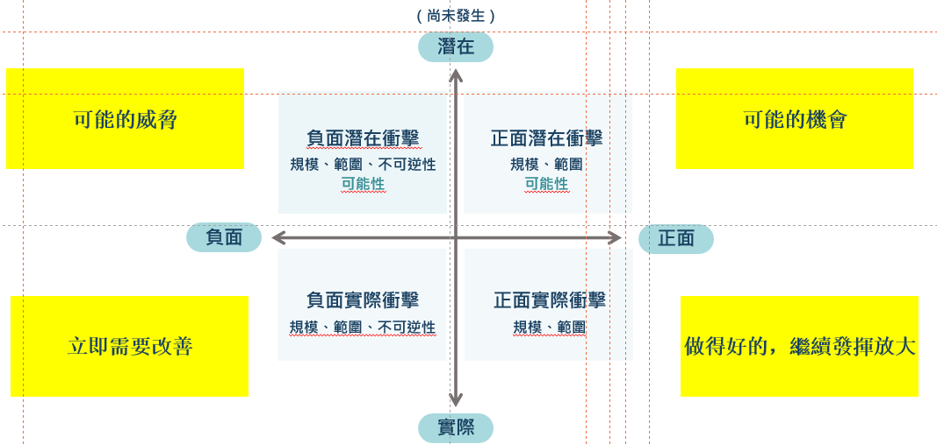

請提供佐證資料

GRI 2-16, 2-25, 2-29 利害關係人溝通

利害關係人溝通
請說明利害關係人溝通管道與頻率。
類別 | 對組織的意義 | 關注的重大主題 | 2023 溝通管道與頻率 | 2023 溝通實績

重大主題與SDGs對應

2023年重大主題衝擊評估
GRI 2021 通用準則有一個最大的改變就是需要針對重大主題提出正面與負面衝擊，請回答以下重大主題的衝擊程度，並舉實際案例表達正向與負向衝擊。備註: 根據2021年ESG報告所揭示之重大主題
重大主題排序 | 正面或負面衝擊? | 為什麼? 衝擊說明

請提供佐證資料

永續發展藍圖

永續發展藍圖
請描述藥華的永續發展藍圖。

請提供佐證資料

* 以下為天下永續公民獎卷題 *

請問藥華的促進股東行動主義作為
於2023年會計年度結束後多久公布年度財務報告？

2023年是否受邀或自行召開法人說明會？

202年召開法人說明會次數
次數

請提供2020年至2023年的市場績效指標
＊營業收入與稅後淨利若有合併報表，請以合併財報數據為主
2020 年 | 2021 年 | 2022 年 | 2023 年

請提供2020年至2023年的市場績效指標
＊營業收入與稅後淨利若有合併報表，請以合併財報數據為主
 | 2020 年 | 2021 年 | 2022 年 | 2023 年

請提供佐證資料

